**Patelnie nieprzywierające - bezpieczeństwo i wygoda**

**Zapewne nieraz musiałeś się męczyć z jedzeniem, które przywarło do dna naczynia. Jest to niewygodne zarówno w czasie samego gotowania, jak i później przy myciu. Możesz wybrać lepsze rozwiązanie. Marka WOLL wyszła naprzeciw oczekiwaniom swoich klientów i wypuściła na rynek <i>patelnie nieprzywierające</i>!**

Jeśli cenisz sobie wygodne kuchenne rozwiązania, postaw na [patelnie nieprzywierające](https://www.patelnie-tytanowe.pl/patelnie-nieprzywierajace-29). Dzięki nim już nigdy więcej nie będziesz musiał zmagać się z problemem szorowania naczyń, a także przygotowywane jedzenie będzie zdrowsze. Poznaj zalety tego typu patelni i daj się przekonać, że warto w nią zainwestować!

**Cechy patelni nieprzywierających**

Proponowane przez nas patelnie nieprzywierające zostały wykonane z wysokiej jakości materiałów, pokrytych powłoką tytanowo-szafirową lub tytanowo-diamentową. Dzięki specjalnej technologii non-stick nie przywierają do niej składniki spożywcze, a także łatwiej się nią myje, ponieważ nic nie przykleja się do dna patelni. Ponadto naczynie to pozwala na przygotowywanie posiłków smażonych na minimalnej ilości tłuszczu lub w ogóle bez niego. Jak sam widzisz, stosowanie **patelni nieprzywierających** pozytywnie wpłynie także na Twoje zdrowie.

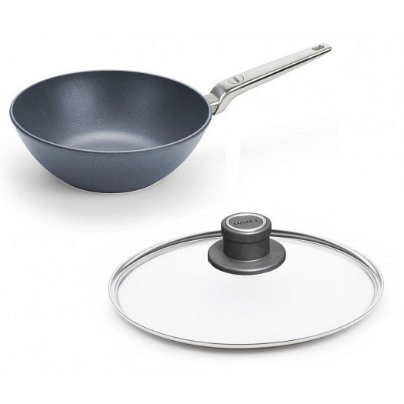

**Różne rodzaje**

W naszym sklepie internetowym znajdziesz wiele rodzajów *patelni nieprzywierających*. Jeśli jesteś miłośnikiem słodkich placków, wypróbuj model do naleśników. Oferujemy także woki, patelnie grillowe i takie z odpinaną rączką, dzięki czemu łatwiej przechowuje się je w szafkach lub wykorzystuje do przyrządzania potraw w piekarniku. Sprawdź, która z nich najlepiej sprawdzi się w Twojej kuchni i ciesz się wysokim komfortem gotowania.

